Сценарий праздника, посвящённый дню семьи

«Как на свете без любви прожить…»

Задачи

* Формировать нравственную культуру детей .
* Способствовать развитию коммуникативных умений, доброты и взаимоотношения в семье.

Оборудование:

* Мультимедийное оборудование (Презентация прилагается)

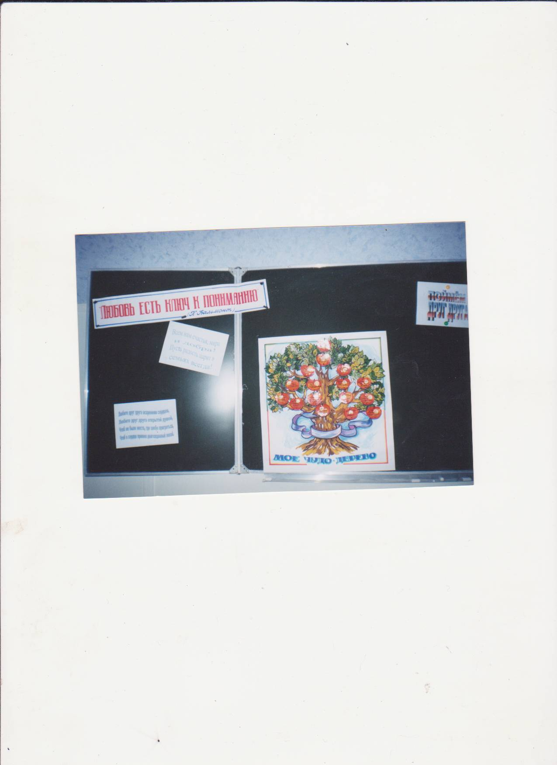

Ход праздника: (слайд 1)

Ведущий: Дорогие ребята. Я рада приветствовать вас на семейном празднике «Поймём друг друга». Сегодня мы поговорим о взаимоотношениях, которые должны присутствовать в каждой семье. Хочется, чтобы это мероприятие помогло сплотить родителей и детей в ещё более единый, дружный коллектив – семью и пожелать всем добра, здоровья, мира, улыбок и всего самого наилучшего в ваших семьях.

Выходит Фея в ярком и нарядном платье. Подходит к дереву жизни и внимательно его рассматривает. В это время на сцену выбегают мальчик и девочка, взявшись за руки. Они подбегают к дереву, рассматривают его и видят Фею. (слайд 2)

Дети: Ой, здравствуйте!

Фея: Здравствуйте, дети! Вы тоже пришли на такой важный праздник?

Дети: А о каком празднике вы говорите, уважаемая Фея?

Фея: О празднике семьи.

Дети: Семья? А что это такое- семья? Мы живём на Голубой планете и такое слово слышим впервые.

Фея: Мне вас жаль, дети Голубой планеты. Вы не знаете, что означает семья. Может вам помогут ребята планеты Земля? Но прежде вам расскажут одну сказку.

Ведущая: Давным-давно, много веков тому назад, так много звёзд на небе , как теперь, не было. (слайд 3) В ясную ночь можно было видеть только одну звёздочку, свет которой был то ярким, то очень тусклым. Однажды Луна (выходит девочка в роли Луны) спросила у Звездочки (выходит девочка в роли звёздочки):

- Звёздочка, почему твой свет такой разный: то яркий, указывающий дорогу даже ночью, то тусклый и незаметный?

Звёздочка долго молчала, а потом, вздохнув, ответила:

- Свет мой становится тусклым тогда, когда мне одиноко. Ведь рядом со мной нет ни одной звёздочки, похожей на меня. А так хочется видеть и слышать кого-то рядом с собой.

- А в какие ночи твой свет становится ярким? – спросила Луна

- Мой свет становится ярким тогда, когда я вижу спешащих странников. Мне всегда было интересно узнать, что их так манит в дороге, куда они так спешат?

- Ты узнала тайну спешащих странников? – спросила Луна

- Да, - ответила Звёздочка, - Однажды я задала этот вопрос страннику, который был долгое время в дороге. Он выглядел измождённым и очень усталым от долгого пути, каждый шаг давался ему с большим трудом, но глаза…

- А какими были его глаза? – недоумённо спросила Луна

- Они светились в темноте от счастья и радости, - ответила, тяжело вздохнув, Звёздочка и продолжила – Чему ты радуешься, странник?

И он ответил: «Замерзая в снегу, голодая без куска хлеба, задыхаясь от жары, я шагал вперёд, преодолевая все преграды, потому что знал: дома меня ждёт тепло и уют, забота и сердечность моей семьи – жены, детей, внуков. Ради их счастливых глаз я готов совершить даже невозможное.»

Звёздочка замолчала, а потом ответила:

«Вот с той самой поры я и стараюсь дарить как можно больше света тем путникам, которые несут счастье в свой дом, в свою семью»

Луна посмотрела на Звёздочку и спросила:

- Моя маленькая помощница! А ты хотела бы иметь свою семью, любящую тебя, которая бы помогла тебе делать людей счастливыми?

- А разве это возможно? – с надеждой спросила Звёздочка.

Луна, не говоря больше ни слова, махнула рукавом своего золотого одеяния, и в тот же миг на небе засияли тысячи новых звёзд, которые мигали своим неповторимым мерцающим светом маленькой Звёздочке, как будто говорили:

«Мы рядом, мы здесь, дорогая, мы теперь – одна Семья!» (слайд 4)

(все хором и шёпотом)

Да, это наша большая звёздная семья!

( Каждый учащийся собирает звёздочки большую – это семья + маленькие – это члены семьи и отдаёт гостям. На звёздочках написаны пожелания.)

Ведущая: Прочитайте, что написано на звёздочках. Вам понравилась сказка, дети Голубой планеты?

Дети: Да! Но мы хотели бы поподробнее узнать, что же такое семья. (слайд 5)

Ведущая: Садитесь, пожалуйста, и внимательно слушайте! А наши дети попробуют вам рассказать, что значит для них слово «семья»

Дети поочередно читают стихи:

1-й: Праздника такого нет в календаре,

Но для нас он важный в жизни и в судьбе.

2-й: Без него мы просто не смогли бы жить,

Радоваться миру, учиться и творить.

3-й: Когда родилась наша дружная семья,

Рядом с папой и мамой не было меня.

4-й: Часто я смотрю на фото их красивой,

И немножко злюсь, и чуть-чуть завидую.

5-й: Спрашиваю папу: «Где я был тогда?»

Отвечает папа: «Не было тебя».

6-й: Как же может быть такое, чтобы без меня

Родилась такая дружная семья?

7-й: Я так люблю, когда Луна глядит в окошко,

И сказки тихо бродят по углам.

8-й: А рядом мама держит за ладошку,

И гладит мои волосы слегка.

9-й: Сегодня в доме выходной,

Сегодня – воскресенье.

10-й: Мы с папой на кухне колдуем вдвоём,

Для мамы печём печенье.

11-й: Мы стол накрываем и ставим цветы,

Печенье кладём на блюдо.

12-й: Мы маме подарим любовь и букет,

А мама помоет посуду.

13-й: Мой папа любит в дневнике

Красиво расписаться,

14-й: А с двойками, что ставят мне,

Он разрешает маме разбираться.

15-й: Что такое семья? Это мать и отец,

Братья, сёстры и я.

Сени в доме, крылец.

16-й: И соседи, родня, школа, улица, пруд,

Огороды, друзья, что за уши дерут.

17-й: Это то, без чего невозможно прожить,

Это детство моё, и его не забыть…

18-й: Оно силы даёт созидать и творить,

Где б ты ни был, зовёт.

19-й: Дверь охота открыть,

Посидеть за столом,

20-й: Вспомнить тех, кого нет,

И ещё о былом, словно не был сто лет.

21-й: Наши корни – семья, как исток у реки,

Это крепость твоя, говорят старики.

22-й: И отец говорил, повторяла мне мать,

Чтоб я род сохранил, стал его продолжать.

23-й: Без семьи не прожить, человеком не стать,

Нужно жить, и любить, и детей воспитать,

24-й: Посадить деревцо, также выстроить дом,

Помнить слово отцов – сила Родины в нём. (слайд 6)

Ведущая: Семья – это самое главное в жизни для каждого из нас. Семья – это близкие и родные люди. Те, кого мы любим, с кого берём пример, о ком заботимся, кому желаем добра и счастья. Если заглянуть в словарь Даля, то там определение семьи звучит так:

Это совокупность близких родственников, живущих вместе.

Наши дети тоже думали над этим вопросом

«Что такое счастливая семья?»

Вот их мнения по этому поводу (цветочки с записями) (слайд 7)

(слайд 8)

**Любимая песня семьи: (слайд 19)**

Исполнение всей семьёй любимой песни.

**Конкурс пантомима: (слайд 10)**

Ребята получают карточки, на которых указаны действия, которые они должны изобразить с помощью пантомимы, а родители угадывают.

Задания могут быть такими:

1.Мама спешит на работу.

2.Папа моет посуду.

3.Дедушка читает газету.

4.Сестра собирается на встречу с друзьями.

5.Бабушка печёт пироги.

6.Папа требует дневник.

**Исполнение песни «Родительский дом» (слайд 11)**

Ведущая:Ребята, так вы поняли что означает слово «семья»? (Да) (слайд 12)

А без кого семья- не семья?

Правильно без мамы, мамочки, мамули – хранительницы очага, продолжательницы человеческого рода.

Каждый человек от рождения до конца своей жизни несёт в своих устах и сознании образ матери, мамы, бабушки. Мама для каждого из нас – святыня. Девочка, рождённая на планете, став взрослой, является продолжательницей человеческого рода. Женский образ воспевают в стихах, песнях, в человеческом сознании. Надо всю жизнь относиться нежно, ласково, с уважением и заботиться о матери, бабушке.

Дети! Любите своих матерей! Цените их труд, заботу о вас! Женское назначение в жизни, смысл жизни – это дети. Мама всю свою жизнь отдаёт детям.

**Песня «Мама» О. Газманова.**

1-й ученик: Воспеваю, что вечно ново, (слайд 13)

И хотя совсем не гимн пою,

Но в душе родившееся слово

Обретает музыку свою.

2-й ученик: Слово это – зов и заклинанье,

В этом слове – сущего душа.

Это- искра первого сознанья,

Первая улыбка малыша.

3-й ученик: Слово сроду не обманет,

В нём сокрыто жизни существо,

В нём – исток всего. Ему конца нет.

Я произношу его:

Мама!

Р. Гамзатов.

4-й ученик: Мама, мамочка! Сколько тепла таит это магическое слово, которым называют самого близкого, дорогого, единственного человека. Материнская любовь греет нас до старости. Говорят, что женщине не бывает больше 39 лет.

5-й ученик: Что желают в день рожденья?

Мнений двух, конечно, нет.

Счастья, мира, уваженья

В наши 39 лет (хором).

И ещё улыбок ярких,

Достижений и побед,

Кстати памятных подарков

В ваши 39 лет (хором)

6-й ученик: Вам здоровья и веселья,

Если надо, - новоселья,

Шапку полную добра,

Голову без серебра,

Внуков, чтобы не скучали,

И отсутствие печали.

**Танец «Берёзка» (слайд 14)**

Ведущая: Мама учит нас быть мудрыми, даёт советы, заботится о нас, обучает. Давайте поиграем в игру «Мамочка». Только дружно и хором.

-Кто пришёл ко мне с утра? (мамочка)

-Кто сказал: «Вставать пора?»

-Кашу кто успел сварить?

-Чаю в чашку кто налил?

-Кто косички мне заплёл?

-Целый дом один подмёл?

-Кто меня поцеловал?

-Кто ребячий любит смех?

-Кто на свете лучше всех?

Молодцы! А кто знает пословицы и поговорки о маме, о семье? (приз лучшему)

Ведущая: не всегда получается быть улыбчивым, но этому можно научиться. Неплохим тренингом этого качества являются частушки. В исполнении наших детей послушайте частушки о семейных делах: (слайд 15)

Мы частушек много знаем –

И хороших и плохих.

Хорошо тому послушать,

Кто не знает никаких.

Эй, девчушки-хохотушки,

Запевайте-ка частушки,

Запевайте веселей,

Чтоб порадовать гостей.

Ох, сегодня в 6 часов

Родителей собрание!

Подложить подушку надо

К «месту наказания».

Ах, сегодня праздник в доме,

Пироги капустные –

Петя выучил уроки,

Все и даже устные.

Папа, мама, дорогие,

Что у вас за аллергия?

Как берёте вы тетрадки,

Всё трясётесь в лихорадке.

Ох, как вовремя мой папа

Весь так ровно облысел,

А не то в дневник мой глядя,

Он бы сильно поседел!

Чтобы книжку сын читал,

Папа рубль ему давал.

Уйму книг сынок прочёл –

Папа ж по миру пошёл.

Каждый день в свою копилку

Я бросаю по рублю.

Чтоб купить себе братишку,

Целый год уже коплю.

Мама с папой и братишка –

Вот она моя родня!

Ох, спасибо, дорогие,

Что вы есть все у меня!

У частушки есть начало,

У частушки есть конец.

Кто частушки наши слушал,

Прямо скажем – молодец!

**Конкурс рисунков о семье и сочинения «Самый счастливый день в моей жизни». (слайд 16-17)**

(слайд 18)

7-й ученик: Когда я буду взрослым,

Я буду очень грозным.

И скажут мои детки:

«Нельзя ли погулять?»

«А час какой? Девятый?

Пожалуй, поздновато,

А ну, скажу, ребята,

Сейчас же марш в кровать!»

8-й ученик: Когда я буду взрослым,

Я буду очень грозным.

И скажут мои детки

«Нельзя ли погулять?»

Скажу: «Весь день играли!

Коробку поломали!

Катушку потеряли!

Сейчас же марш в кровать!»

**Блиц – интервью проводят дети. (Фея) (слайд 19)**

Вопросы могут быть такие:

-Какого цвета глаза у мамы, бабушки?

-Какую газету любит читать папа, дедушка?

-Когда родилась ваша семья?

-Какая книга любимая у вашего ребёнка?

-Какой размер обуви у мамы, у папы?

-Когда день рождения у мамы?, папы, брата, сестры, бабушки, дедушки?

-Ласковые имена вашего дома?

Фея: Вот и подошёл к концу наш праздник. Ребята Голубой планеты, вам у нас понравилось?

Девочка: Да, очень. Нам захотелось вернуться на свою Родину и рассказать о семьях планеты Земля, с которыми мы сегодня познакомились.

Мальчик: А для того, чтобы наш рассказ был убедительным, мы хотели бы сделать фотографию на память у вашего дерева Жизни вместе со всеми участниками сегодняшнего праздника. Эта фотография станет самым главным украшением Голубой планеты. (слайд 20)

Ведущая: Сорвите осенние листочки с фотографиями своей семьи и прочитайте пожелание.

(На листочках:

Всем Вам счастья, мира и добра!

Пусть радость царит в семье всегда!)

Ведущая: У нас осталась минута откровения. Посмотрите друг другу в глаза, подумайте, что хорошего вы бы хотели сказать, но не словами, а глазами.

Любите друг друга искренне сердцем,

Любите друг друга открытой душою,

Чтоб не было места, где злобе пригреться,

Чтоб в сердце пришёл долгожданный покой.

**Песня «Под крышей дома моего». (слайд 21)**